20. Welche ist die europäische Notrufnummer?
- A 911
- B 110
- C 112
21. Was ist der europäische Freiwilligendienst?
- A ein Programm, das den Wehrdienst abschaffen soll
- B eine Möglichkeit, an einem gemeinnützigen Projekt in einem anderen europäischen Land teilzunehmen
- C ein Programm, das jungen Menschen hilft einen Beruf in einem anderen europäischen Land zu finden
22. Wieso sind auf der Europäischen Flagge 12 Sterne abgebildet?
- A es ist ein Symbol der Perfektion und Fülle
- B es ist die Anzahl der Gründungsmitglieder der EU
- C 12 Sterne waren notwendig, um einen Kreis zu bilden
23. Was sind die Bürgerkonsultationen?
- A ein Referendum wie der Brexit zum Austritt aus der Europäischen Union
- B ein anderes Wort für die Europawahlen
- C Gespräche, die dazu dienen, die Erwartungen der europäischen Bürger zu sammeln, damit diese im Projekt der „Erneuerung der Europäischen Union“ integriert werden können
24. Wann finden die nächsten Europawahlen statt?
- A zwischen dem 23. und dem 26. Januar 2019
- B zwischen dem 23. und dem 26. Mai 2019
- C zwischen dem 23. und dem 26. Dezember 2019
25. Straßburg hat keine Städtepartnerschaft mit…
- A Boston (USA)
- B Dresden (Deutschland)
- C Leicester (Vereinigtes Königreich)
- D Ramat-Gan (Israel)
- E Sevilla (Spanien)
- F Stuttgart (Deutschland)

Name: __________________________________________________Vorname: _________________________________________________________
Geburtsdatum : ________ /________ / ___________________ Nationalität: _____________________________________________________
E-Mail: _________________________________________________Telefon: __________________________________________________________
Adresse: ____________________________________________________________________________________________________________________
Einsendeschluss 15 Juni 2018: MESA - 9, Place Kléber, 67000 STRASBOURG (France) oder per Mail an folgende Adresse: secretariat.mesa@gmail.com (siehe Internetseite: www.mesa-strasbourg.eu)
2018 Ausgabe

http://FACEBOOK/MESA – MAISON DE L’EUROPE STRASBOURG ALSACE
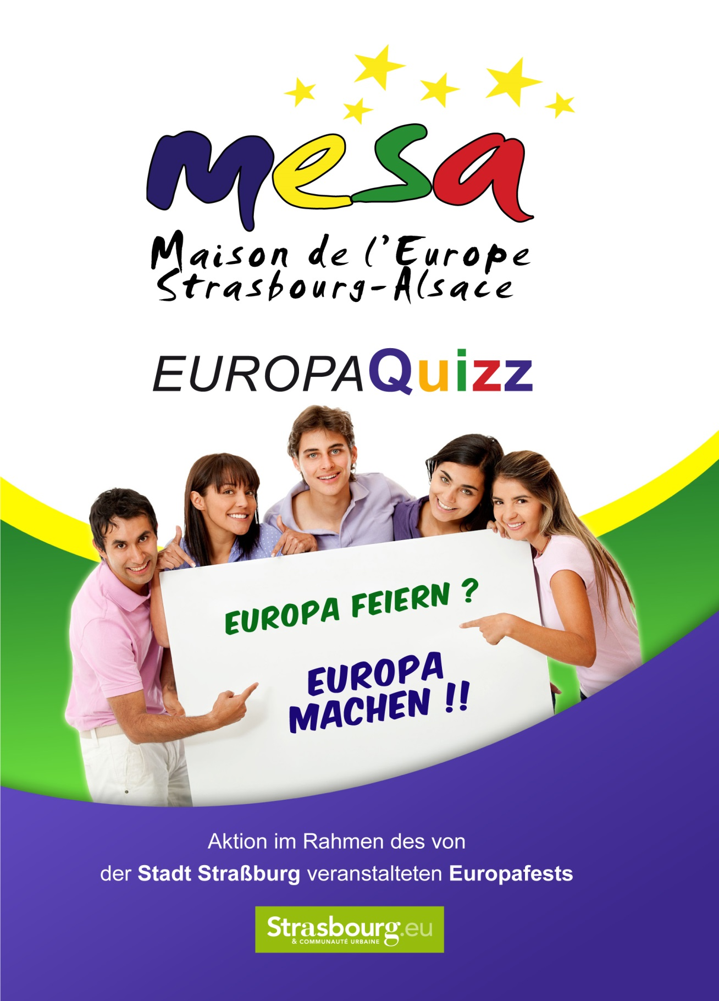

Dieses Quiz ist für 15 bis 25-Jährige.
Gewinner werden per Los gezogen!
Nur eine einzige Antwort ist pro Frage möglich.

1. Welcher Staat gehört nicht zur Europäischen Union?
- A Finnland
- B Polen
- C Schweiz
2. Welcher dieser Staaten gehört nicht zu den Gründungsstaaten der Europäischen Union?
- A Deutschland
- B Italien
- C Vereinigtes Königreich
3. 2013 ist ein 28ter Staat der EU beigetreten. Welcher?
- A Kroatien
- B Estland
- C Serbien
4. Welches Land hat 2016 ein Referendum über den Austritt aus der EU abgehalten?
- A Schweden
- B Vereinigtes Königreich
- C Griechenland
5. Durch welchen Vertrag können die Bürger der Europäischen Union sich frei in den meisten EU-Ländern bewegen?
- A Schengen
- B Maastricht
- C Lublin
6. Wie nennt man das Programm, das es den Studenten der EU ermöglicht, einen Teil ihres Studiums in einem anderen europäischen Land zu absolvieren?
- A Leader
- B Erasmus+
- C Horizont 2020
7. Wo wurde der letzte europäische Vertag unterzeichnet?
- A Brüssel
- B Lissabon
- C Amsterdam
8. Wie heißt der Präsident der Europäischen Kommission?
- A Pierre Moscovici (Frankreich)
- B Jean-Claude Juncker (Luxemburg)
- C Martin Schultz (Deutschland)
9. Wie heißt der Präsident des Europäischen Parlaments?
- A Antonio Tajani (Italien)
- B Daniel Cohn-Bendit (Frankreich/Deutschland)
- C Carles Puigdemont (Spanien)
10. Welcher europäische Politikbereich hat die meisten Mittel zur Verfügung?
- A die Gemeinsame Agrarpolitik
- B die Gemeinsame Außen- und Sicherheitspolitik
- C die Europäische Asyl- und Immigrationspolitik
11. Wie häufig finden die Wahlen im Europäischen Parlament statt?
- A alle 2 Jahre
- B alle 5 Jahre
- C alle 8 Jahre
12. Mit welchen Alter darf man in fast allen EU-Staaten bei der Europawahl wählen?
- A mit 18 Jahren
- B mit 21 Jahren
- C mit 25 Jahren
13. Welche Institution gehört nicht zur Europäischen Union?
- A die Europäische Kommission
- B der Europarat
- C der Europäische Rat
14. Welches ist das Justizorgan der Europäischen Union?
- A der Europäische Gerichtshof für Menschenrechte
- B der Gerichtshof der Europäischen Union
- C der Rat der Europäischen Union
15. Wie viele Mitgliedsstaaten hat der Europarat im Jahr 2018?
- A 47
- B 27
- C 28
16. Wo befindet sich der Europäische Gerichtshof für Menschenrechte?
- A Straßburg
- B Luxemburg
- C Brüssel
17. Welcher Staats-oder Regierungschef hat vor kurzem Initiativen unternommen, um Europa anzukurbeln?
- A Theresa May (Vereinigtes Königreich)
- B Viktor Orbán (Ungarn)
- C Emmanuel Macron (Frankreich)
18. Welche dieser Institutionen befindet sich in Straßburg?
- A die Europäische Kommission
- B der Europarat
- C der Rat der Europäischen Union
19. Ist es möglich, bei Plenarsitzungen im Europäischen Parlament teilzunehmen?
- A Ja
- B Nein

